問題８

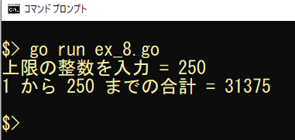
実行結果

未完成コード ファイル名：ex_8.go
/**
キーボードから整数を入力し
１からその入力した整数までの整数値の合計を求めて
表示する
*/
package main

import "fmt"

func main() {
// 変数 limti（上限の整数） を宣言（型 int）
＿＿＿（１）＿＿＿
// 変数 total（合計）を宣言（型 int）と 0 に初期化
＿＿＿（２）＿＿＿

// 上限の整数を入力
// 入力促進
＿＿＿（３）＿＿＿
// キーボードから整数を入力し、変数 limit に保存
＿＿＿（４）＿＿＿

// １から上限の整数までの整数値の合計を求める
＿＿＿（５）＿＿＿ {
total += i
}

// 合計値を表示
＿＿＿（６）＿＿＿
}

